НАЗВАНИЕ УЧРЕЖДЕНИЯ
Муниципальное бюджетное дошкольное образовательное учреждение
«Детский сад общеразвивающего вида «Кубэлэк» с.Елхово» Альметьевского муниципального района

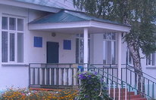

ГОД СОЗДАНИЯ УЧРЕЖДЕНИЯ:
1995 г
ХРОНОЛОГИЯ СТАНОВЛЕНИЯ УЧРЕЖДЕНИЯ:
1995- Елховский сельсовет детский сад «Кубалак»
1998-Елховский детский сад «Кубалак»
2002-Коммунальное дошкольное образовательное учреждение детский сад «Кубелек» с.Елхово
2004-Коммунальное дошкольное образовательное учреждение детский сад «Күбәләк»с.Елхово
2007-Муниципальное дошкольное образовательное учреждение детский сад «Кубэлэк».
2010-Муниципальное дошкольное образовательное учреждение «Детский сад общеразвивающего вида «Кубэлэк» с.Елхово»
2014-Муниципальное бюджетное дошкольное образовательное учреждение «Детский сад общеразвивающего вида «Кубэлэк» с.Елхово»

ЗАВЕДУЮЩИЕ
 | ФИО директора (полностью) | Период руководства | Награды, звания
1 | Закирова Тазкира
2 | Минекаева Нафися Акрямовна
3 | Сулейманова Миннафа  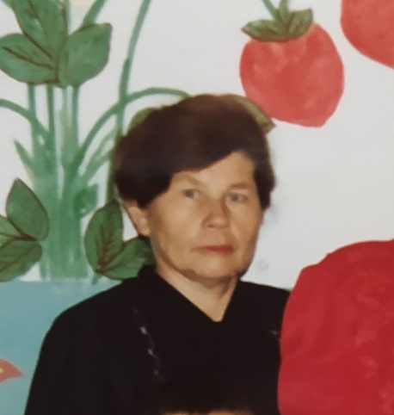
4 | Бадалова Наиля Идиятуловна  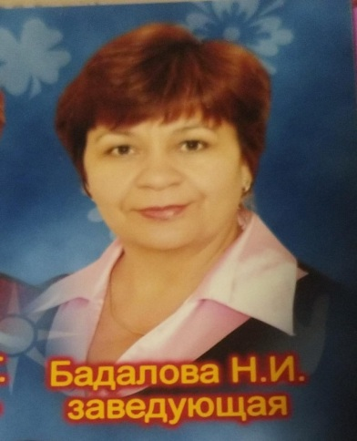 | 1996-2012
5 | Халиуллина Рамзия Габдрахмановна  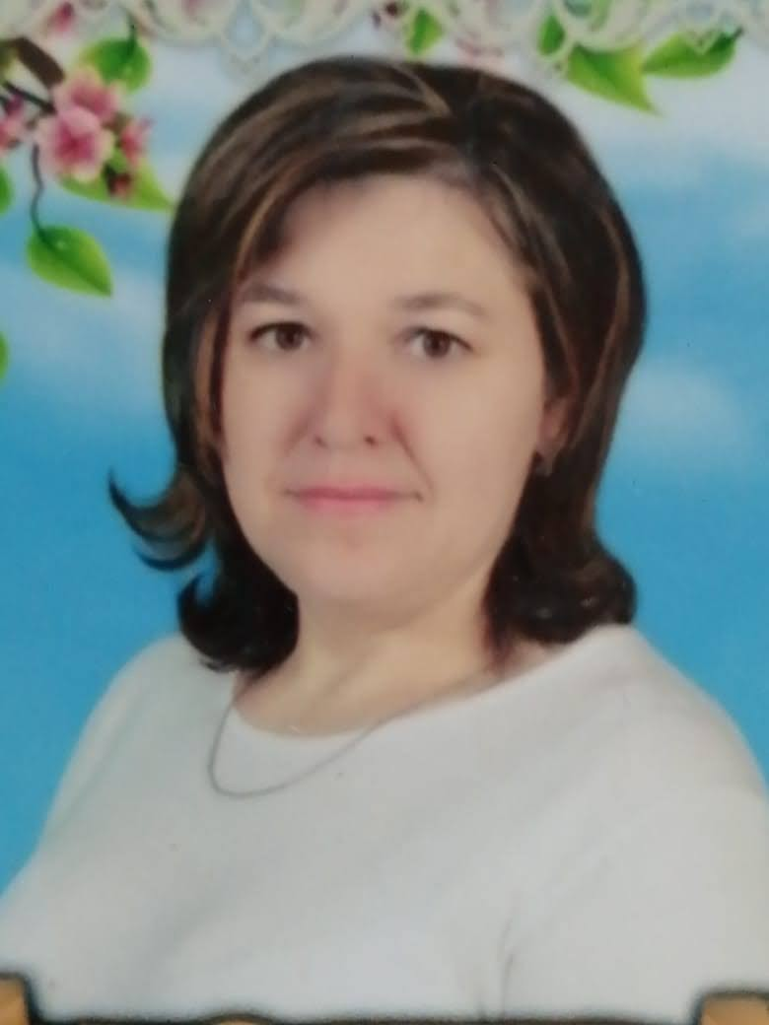 | 2012-по настоящее время | Почетная грамота совета и исполнительного комитета Альметьевского муниципального района 2019 год  Почетная грамота  Управление образования АМР РТ и Альметьевская территориальная организация работников дошкольного образования общероссийского профсоюза образования  2022 год

ДОСТИЖЕНИЯ УЧРЕЖДЕНИЯ: ЗАСЛУГИ, НАГРАДЫ УЧРЕЖДЕНИЯ, ГОД ПОЛУЧЕНИЯ
ВВЕСТИ ИНФОРМАЦИЮ
НАЛИЧИЕ МУЗЕЯ, МУЗЕЙНОГО ЗАЛА (НАЗВАНИЕ, ПОФИЛЬ), РУКОВОДИТЕЛЬ

 | Наименование музея | «Юные наследники»
 | Профиль музея | исторический
 | Дата открытия | 2011 год
 | Руководитель музея | Яруллина Альфия Минниасгадовна,воспитатель с 2011 года по настоящее время
 | Разделы экспозиции | Музейные выставки посуды, одежды, повседневные инструменты, ручные работы
 | Количество экспонатов | 38 видов
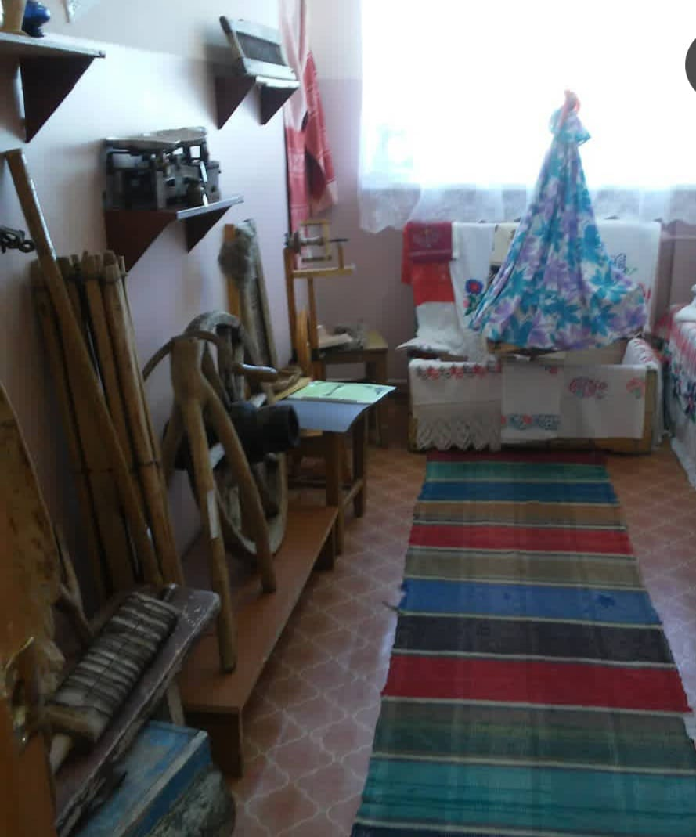

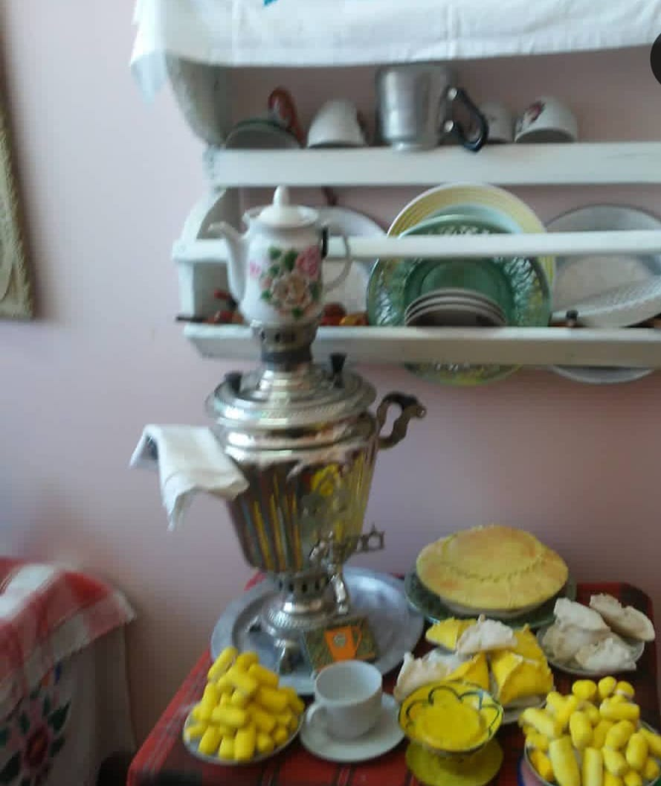

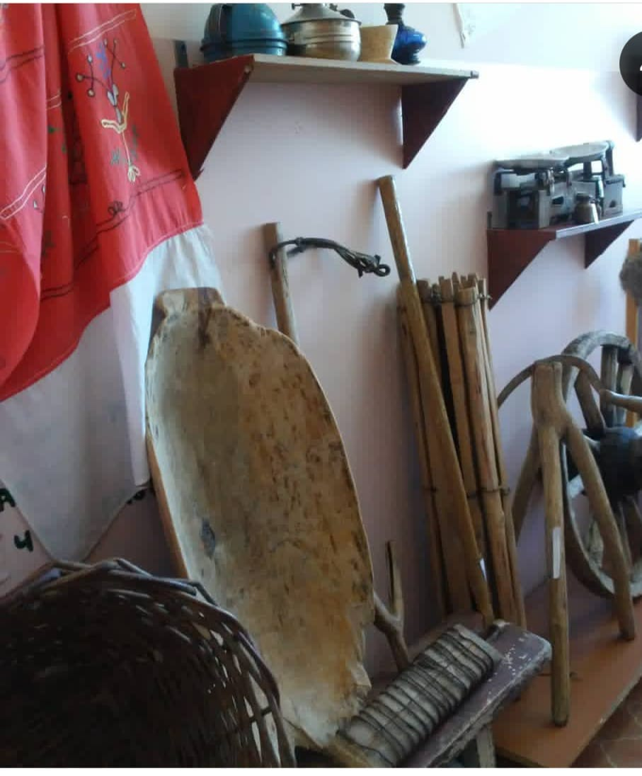

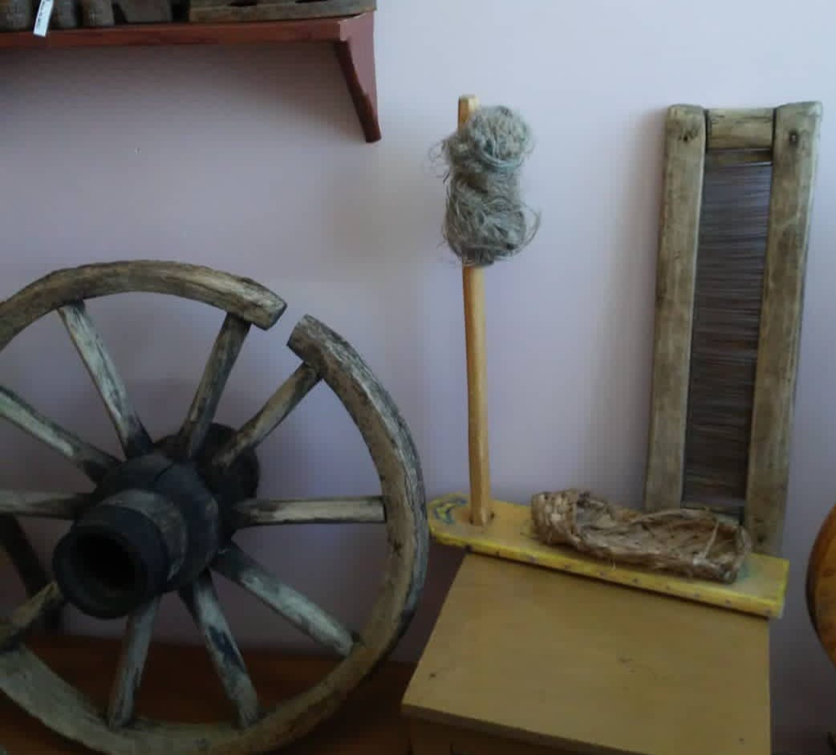

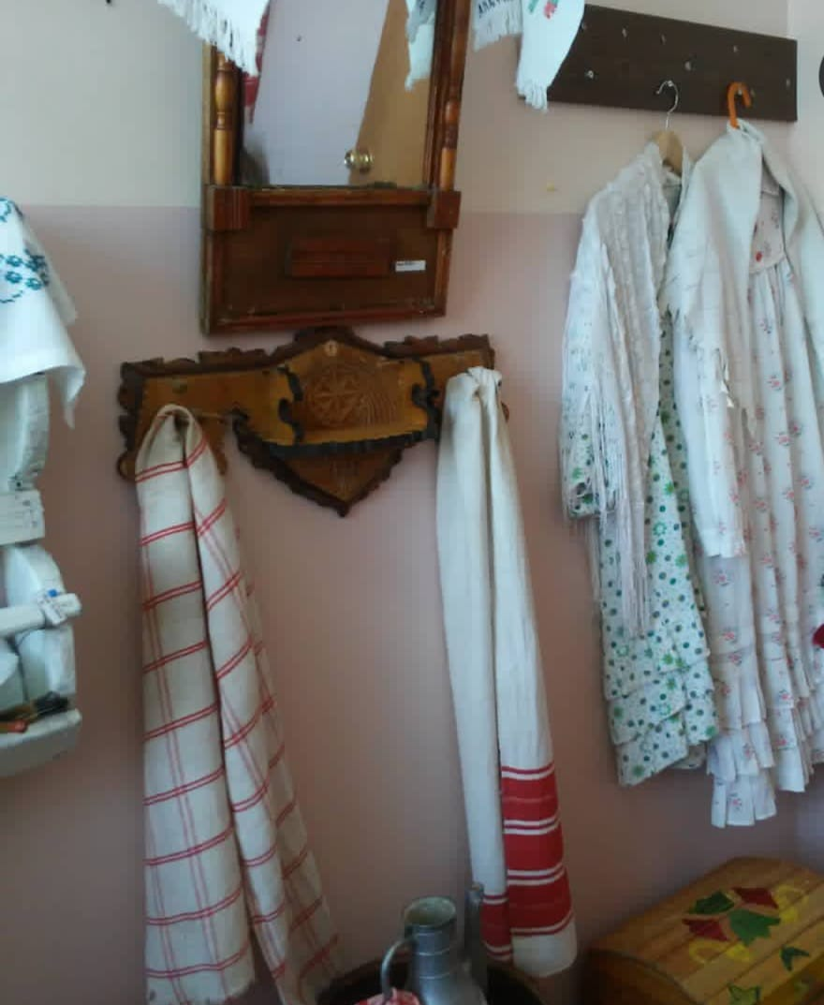

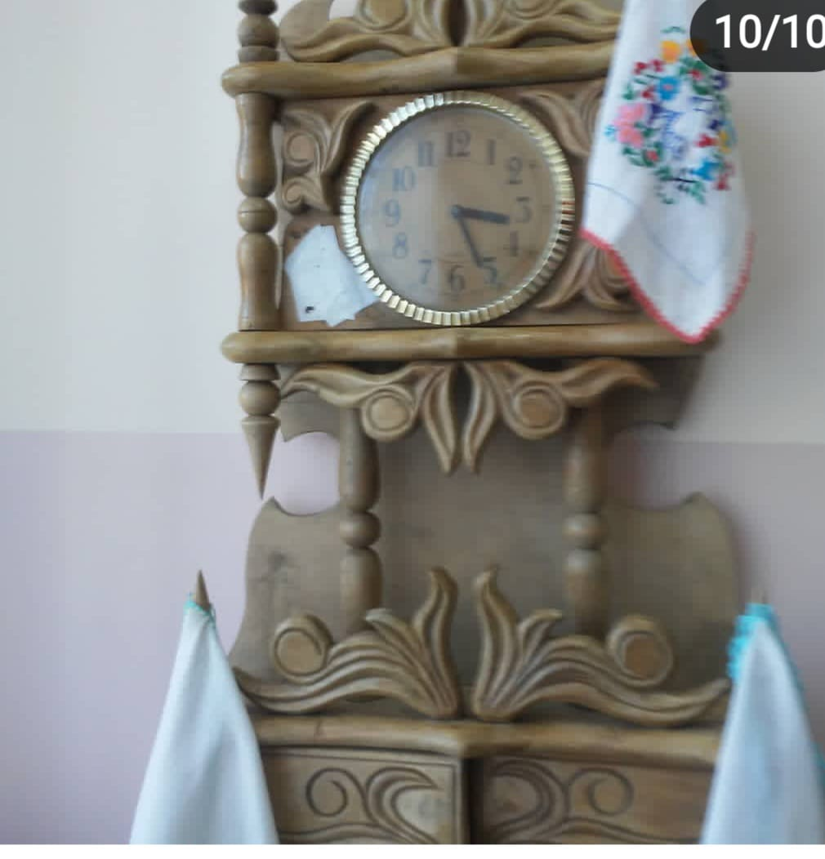

РУКОВОДИТЕЛЬ УЧРЕЖДЕНИЯ
Халиуллина Рамзия Габдрахмановна
ПРЕДСЕДАТЕЛЬ ПРОФКОМА
Галимулина Галия Наильевна

КРАСНЫМ-ДОПОЛНИТЬ
Отсутствуют подтверждающие фотографии, как архивные, так и сегодняшнего дня. МАЛО ФОТОГРАФИЙ АРХИВНЫХ И СЕГОДН.ДНЯ (М.Б. ПОРТРЕТЫ ЗАВЕДУЮЩИХ…КОЛЛЕКТИВЫ ДОУ РАЗНЫХ ПЕРИОДОВ…ФОТО ПЛОЩАДОК…ГРУПП…ДЕТСКИХ ПРАЗДНИКОВ...МЕРОПРИЯТИЯ С ПЕНСИОНЕРАМИ И ПР.)

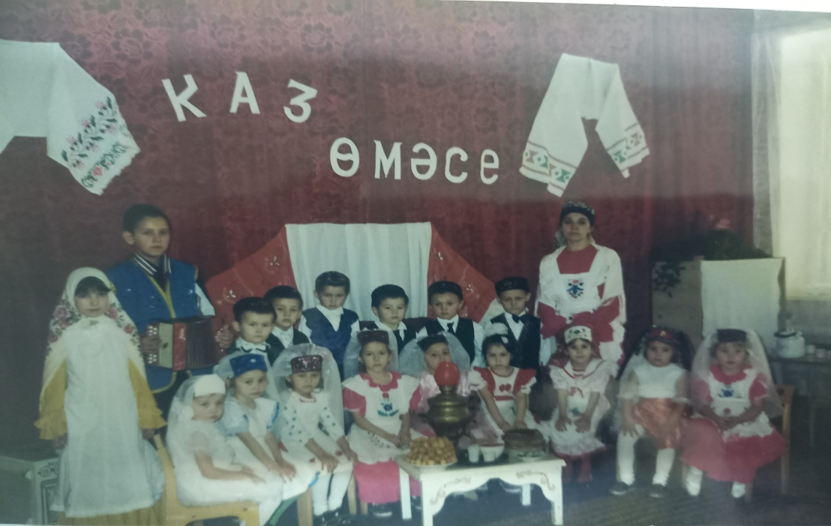
Татарский национальный праздник «Каз өмәсе»

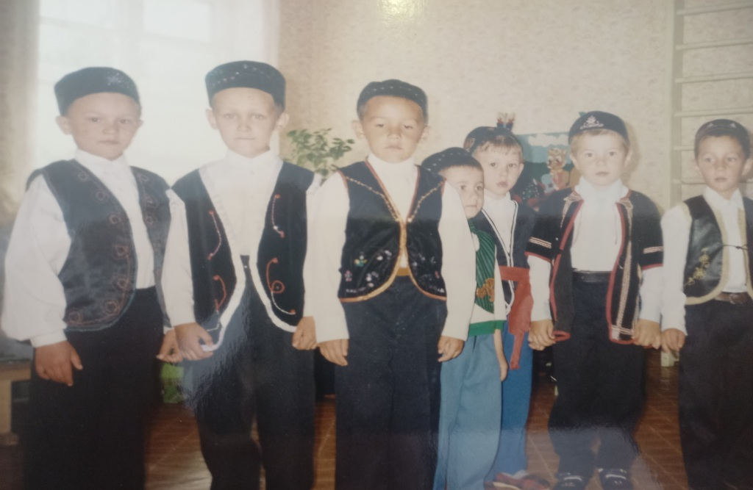
Татарские парни 1999 год
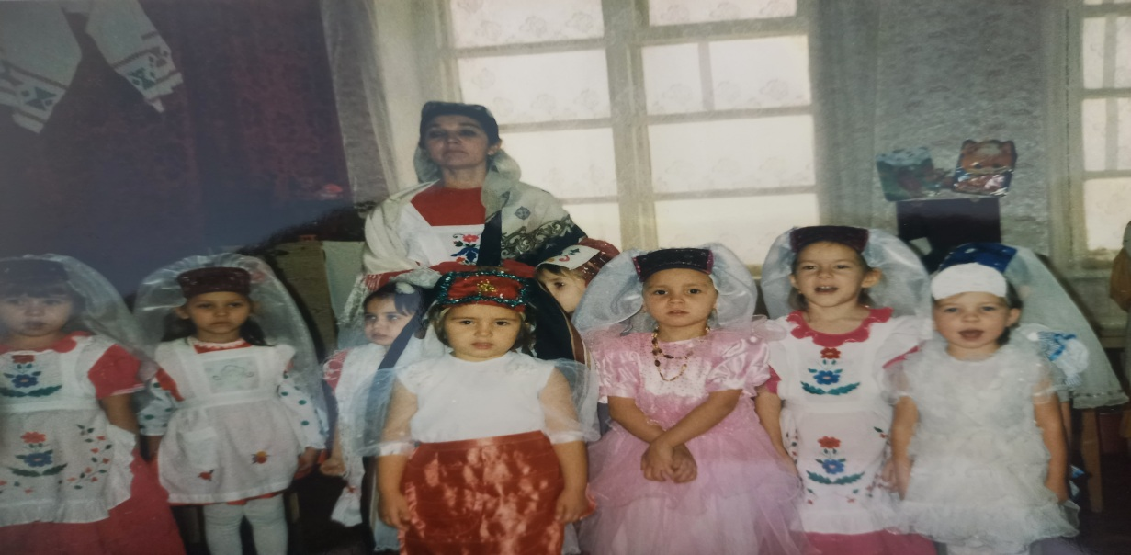
Тарские девочки 1999 год

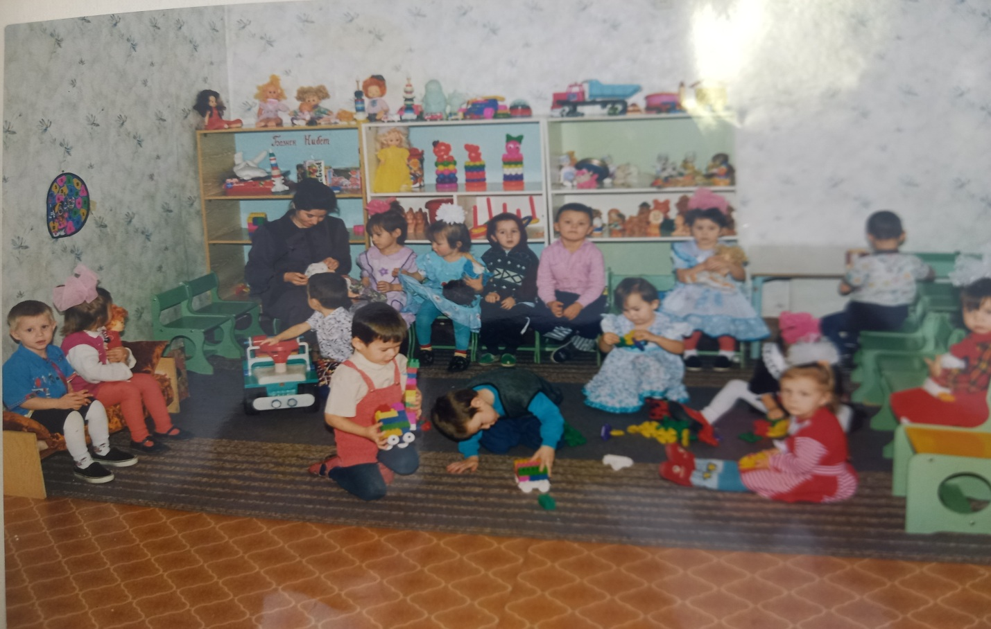

Игры 2000 год
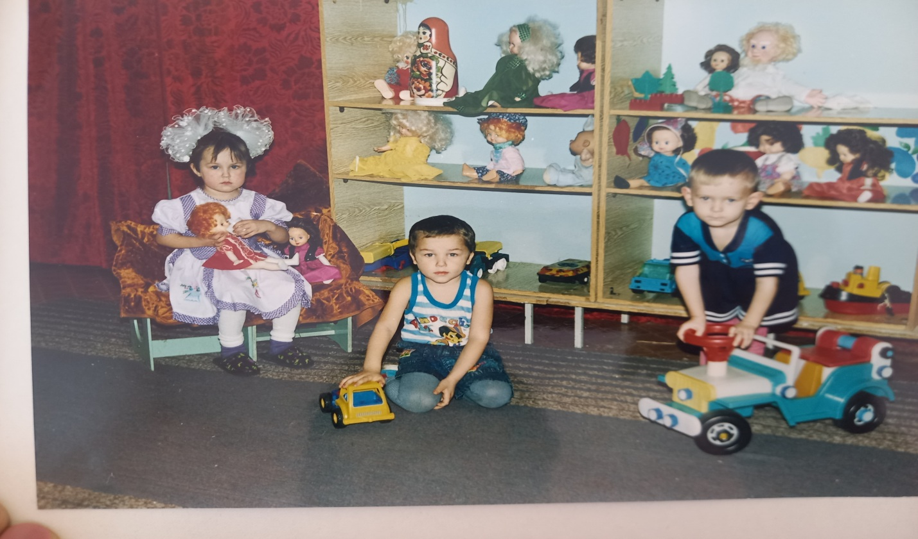
Игры 2000год
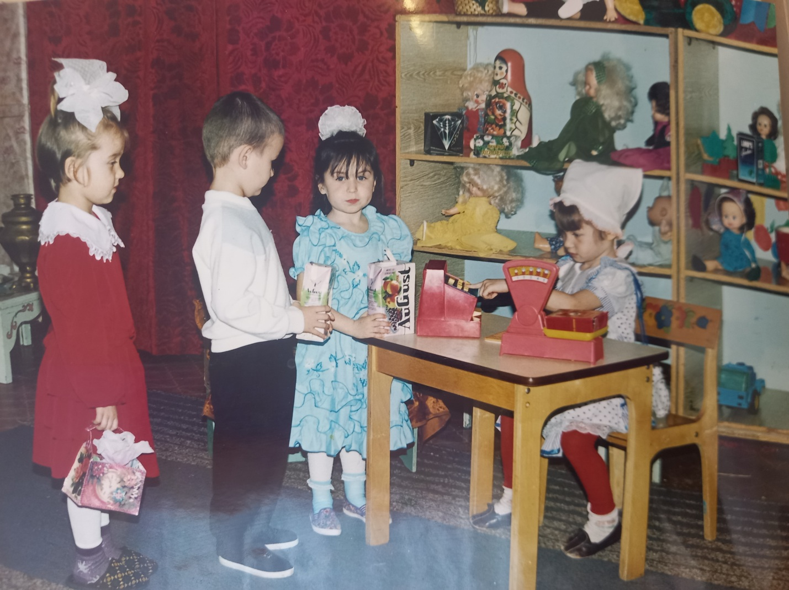

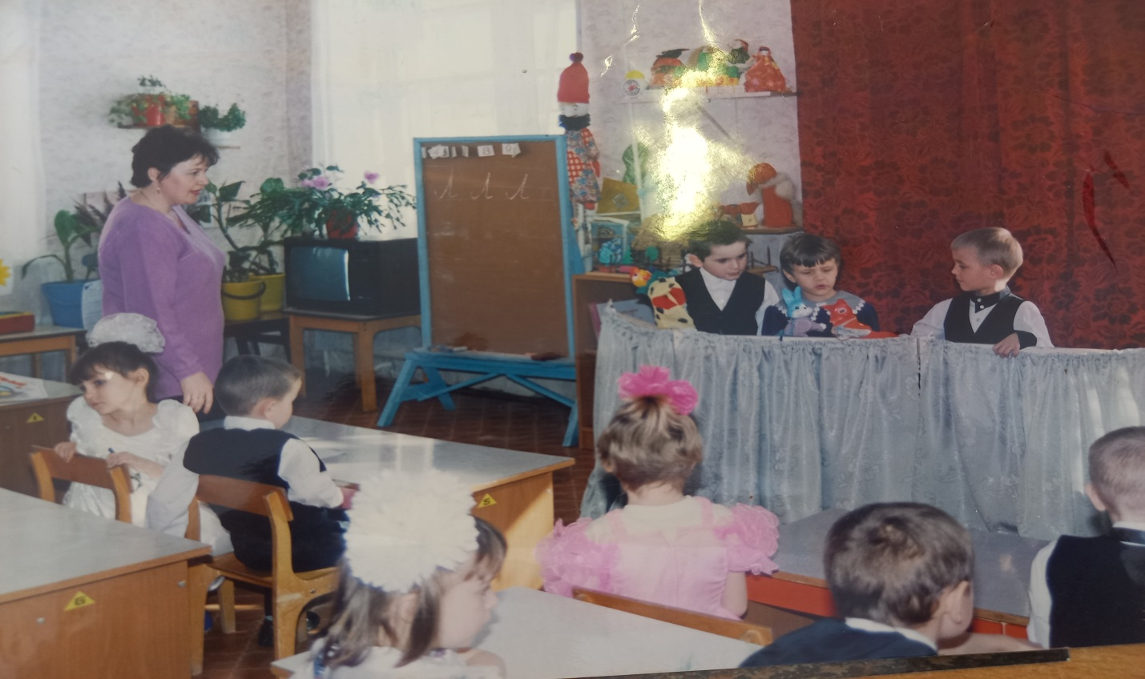
Кукольный театр 2002 год
